Lo Políticamente Correcto, la inquisición intelectual del siglo XXI (III)

El odio motor de la Neoinquisición

“El odio como factor de lucha; el odio intransigente al enemigo, que impulsa más allá de las limitaciones naturales del ser humano y lo convierte en una efectiva, violenta, selectiva y fría máquina de matar. Nuestros soldados tienen que ser así; un pueblo sin odio no puede triunfar sobre un enemigo brutal.”
Ernesto Guevara de la Serna

Si se quisiera buscar una motivación para los nuevos inquisidores, podríamos encontrarla en el profundo odio, que inspira sus ideas y mueve sus accionares. Pero de donde se origina esta inclinación.
Siendo adeptos a esta tendencia, fieles herederos de las teorías marxistas, retoman la lucha de clases como eje articulador de sus ideas, lucha en la cual existe un grupo al cual se le achacan todos los males de la humanidad, y se le culpa de todo o casi todas las desgracias del genero humano. Estos son los burgueses, quienes han expropiado sistemáticamente a los pobres proletarios. Marx funda su teoría en el odio que se le deben tener a los explotadores, para que dicho odio genera la tan anhelada revolución violenta que exterminara física y espiritualmente a sus opresores.
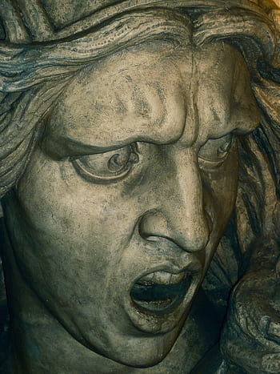
Fuente: https://www.pxfuel.com/es/search?q=odio
En este orden de ideas, la construcción marxista de este enemigo procuraba que lo peor del genero humano se reflejara en él, degradándolo tanto que solamente merecería morir. Pero esto no era suficiente, a los primeros marxistas no les movía solamente eliminar a sus enemigos en un plano físico, sino también en todos los ámbitos de la vida. Llegando en algunas ocasiones a eliminar hasta obras de arte reconocidas como tesoros de la humanidad, porque alimentaban los intereses de las clases opresoras. De la misma manera a todo intelectual que se les interpusiera en su camino, o que no validaras sus intenciones.
Uno de los escenarios más frecuentes en los regímenes que caían en las guarras de los marxistas eran las famosas purgas, como por ejemplo las desarrolladas por Lenin y Stalin en al Unión Soviética, en donde se asesino o envió al exilio a un numeroso grupo de intelectuales rusos que no aplaudían sus ideas. De igual forma Mao en su famosa revolución cultural, genero un sentimiento odio dentro del pueblo chino, logrando la eliminación física de todos los intelectuales que no encajaban en los planes del dictador.
Nos podríamos preguntar y ¿Por qué el odio motiva a estos sujetos?, la pregunta encontraría respuesta en la utilización de una emoción humana básica, que de manera objetiva o subjetiva se desarrolla. En el plano de la objetividad, los seres humanos desarrollamos odio sobre personas o situaciones que nos hacen daño y afectan los que consideramos valioso, pero también desde lo no objetivo, por intermedio de la manipulación de la verdad se pueden crear enemigos imaginarios que afectarían nuestros intereses. Este ultimo espacio es el utilizado por los neoinquisidores.
En los últimos tiempos, la posverdad ha sido utilizada muy hábilmente, en la construcción de supuestos enemigos, que merecen ser eliminados y odiados por su supuesto daño causado.

Fuente:
https://www.publicdomainpictures.net/es/view-image.php?image=332565&picture=texto-de-la-palabra-odio-en-caligrafia

Podemos concluir entonces que la inquisición del siglo XXI, encuentra en el odio irracional por quienes ellos consideran sus enemigos, su principal justificación y su vez es utilizada para atraer idiotas útiles a sus causas. Aprovechado la ignorancia de ciertos grupos sociales, para construirles un enemigo imaginario pero que deban odiar.
Referencias:
Kaiser, A. (2020), La Neoinquisión, persecución, censura y decadencia cultural en siglo XXI. Madrid: Deusto.

